Τετάρτη 3/4/2024 Εκδρομή στην Εδέμ του μπέη



Το πρωί θα μας πάρει το ταξί

και θα μας φέρει στο σχολείο

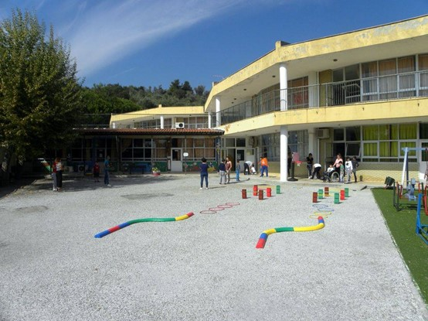
- Κάνουμε προσευχή

- Περιμένουμε λεωφορείο.

Θα μπούμε σε λεωφορείο

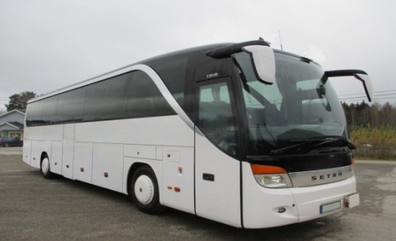

- Θα πάμε στην Εδέμ του μπέη

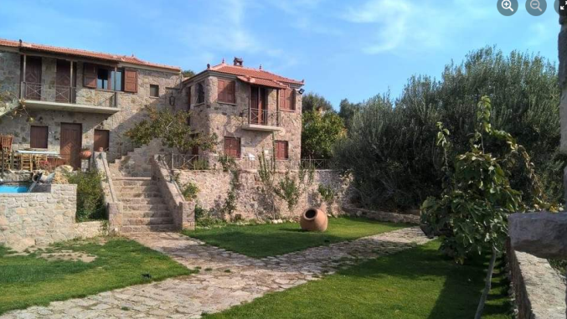
- θα δούμε τα ζώα
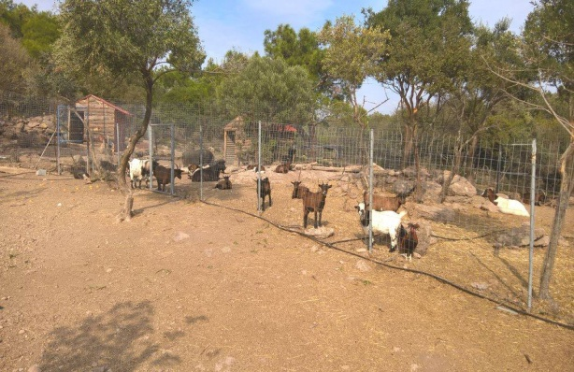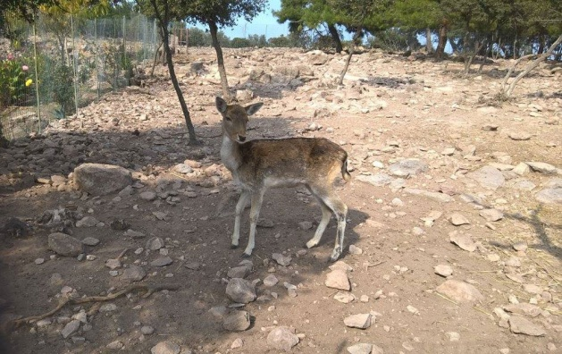
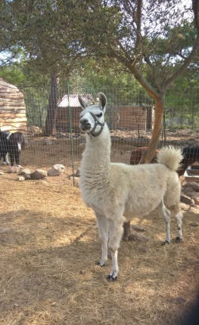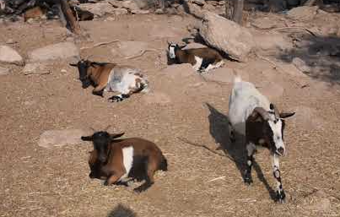
- θα φάμε
- θα παίξουμε με την μπάλα 
και θα είμαστε χαρούμενοι 

- Το μεσημέρι θα μπούμε στο λεωφορείο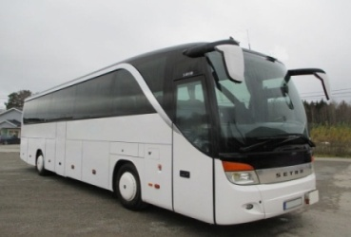

- Γυρίζουμε στο σχολείο 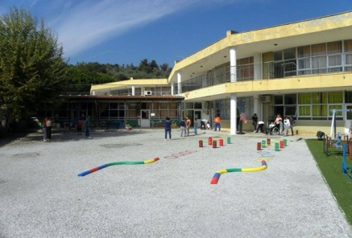
- Θα μπούμε στο ταξί 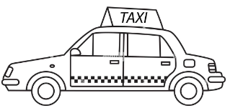 και θα γυρίσουμε σπίτι.

